藏传佛教教材套
第二课：藏传佛教的发展及五大派
预习工作纸

姓名： （ ） 班别： 日期：

1. 先参阅以下一段文字，然后回答问题：
词曰：
滚滚长江东逝水，浪花淘尽英雄。
是非成败转头空：青山依旧在，几度夕阳红。
白发渔樵江渚上，惯看秋月春风。
一壶浊酒喜相逢：古今多少事，都付笑谈中。
话说天下大势，分久必合，合久必分。周末七国分争，并入于秦。及秦灭之后，楚、
汉分争，又并入于汉。汉朝自高祖斩白蛇而起义，一统天下。后来光武中兴，传至献
帝，遂分为三国。
罗贯中《三国演义》第一回

滚滚长江东逝水──三国演义主题曲
https://www.youtube.com/watch?v=iJki1p0loWM

上文所表达的思想跟佛家思想有没有相通之处？它所反映的是甚么规律？

2. 在印度佛教史中，有没有出现过「分久必合，合久必分」的现象呢？试加以说明。
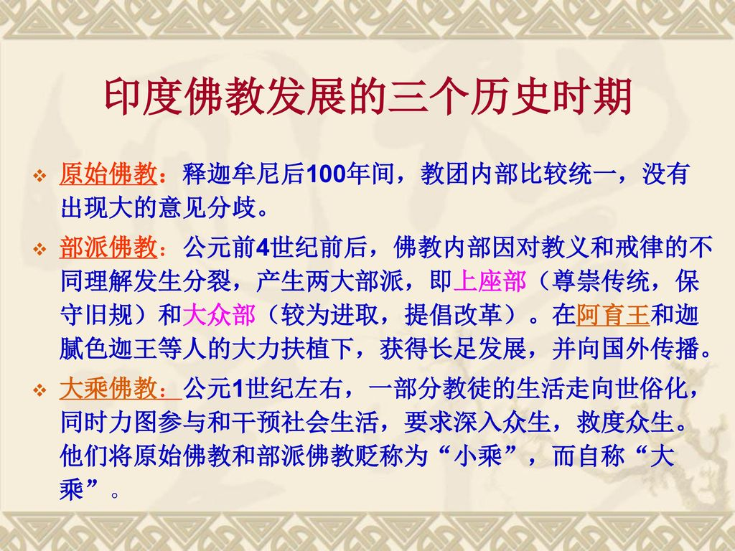

3. 藏传佛教由前弘时期的思想统一，到后弘时期发展出五大派思想，你认为这种由「合」
到「分」的发展对藏传佛教的传播是否有好处呢？为甚么？

延伸阅读：《利美运动》简介
利美运动，又被称为『不分教派运动』，近代藏传佛教重要的精神复兴运动，起源于19世纪前藏地区。最初的推动者，多半出身于宁玛派与萨迦派之中。他们希望统一藏传佛教不同教派间的歧见，对不同教派间的教义与传承同等尊重，以回到佛陀最初的教导，并保存藏传佛教的传统。
利美运动的主要领导者是西藏的萨迦派学者，也是一位宁玛派伏藏师的 蒋扬钦哲旺波（1820–1892），从年轻时代起，他曾经追随过一百五十多位上师，修行各个教派的教法。在40岁时，他在藏东的宗萨佛学院进行长期闭关，与弟子 蒋贡康楚罗卓泰耶(1813-1899)一同整理这些教法，最终形成了利美运动。
此时参与利美运动的参与者还包括了宁玛派伟大的伏藏师们 - 秋吉林巴 (1829-1870) 、巴楚仁波切(1808－1887)、米滂(麦彭)仁波切(1846－1912)、格鲁派的 图登曲吉扎巴、萨迦派的 沃罗爹旺。

https://paul3968.pixnet.net/blog/post/327076836-禄顶堪仁波切谈『宗派』与『利美』%28利美运

